МИНИСТЕРСТВО СЕЛЬСКОГО ХОЗЯЙСТВА
РОССИЙСКОЙ ФЕДЕРАЦИИ

ДЕПАРТАМЕНТ ТЕХНИЧЕСКОЙ ПОЛИТИКИ

Владимирская государственная зональная
машиноиспытательная станция

Протокол испытаний
№ 03-76-00 (1010282)

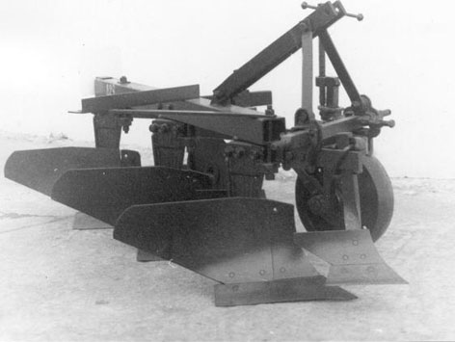

Плуг трёхкорпусный навесной ПЛН-3-35

Изготовитель (разработчик) - | Адрес:
ОАО «Сельхозтехника» | 155620, п. Палех, Ивановская обл. ул. 2-ая Садовая, ОАО «Сельхозтехника»

Результаты испытаний (краткие)

Плуг трёхкорпусный навесной ПЛН-3-35
Назначение | Предназначен для пахоты различных почв, не засорённых камнями, плитником и другими препятствиями с удельным сопротивлением 0,09 МПА (0,9 кг/см²) под зерновые и технические культуры на глубину до 30 см.
Качество работы:
- глубина обработки, см | 19,9-30,2
- рабочая ширина захвата, см | 94,0-94,1
- гребнистость поверхности пашни, см | 2,4-3,1
- заделка растительных и пожнивных остатков,% | 100
- глубина заделки растительных остатков, см | 12,0-12,9
-угол оборота пласта, град. | 180
Производительность за 1 час основного времени, га/ч ( при скорости 6,97км/ч) | 0,66
Условия эксплуатации:
- навеска (присоединение) на трактор (способ агрегатирования) | навесной, НУ-2
- перевод в рабочее и транспортное положения | гидравлический
- настройка рабочих органов | вручную, установкой опорного колеса и механизмом навески.
- время подготовки машины к работе, ч | 0,08
Агрегатирование | МТЗ-80, МТЗ-82 Л, ЛТЗ-95
Потребляемая мощность, кВт | 12,2-28,2
Трудоемкость ежесменного ТО, чел.-ч | 0,17
Эксплуатационная надежность | удовлетворительная
Удобство управления | удобно
Безопасность выполнения работ | обеспечена

Описание конструкции машины

Плуг навесной состоит из рамы, навесного устройства, опорного регулируемого колеса, рабочих органов: предплужник, корпус, дисковой нож.

Регулировка глубины вспашки производится винтовым механизмом подъёма –опускания опорного колеса. Глубина обработки предплужником устанавливается в зависимости от глубины вспашки ступенчатым способом.

Техническая характеристика
Показатели | Численные значения
Габаритные размеры, длина х ширина х высота,мм | 2800 х 1350 х 1180
Ширина захвата, м | 1,07
Глубина обработки , см | до 30,2
Масса, кг | 460
Рабочая скорость, км/ч | до 7,5/8,0*

*) В числителе- при глубине обработки 30см, в знаменателе-20 см.

Результаты испытаний
Качество работы: | определение показателей качества производилось на трёх скоростях движения агрегата: 5,1 км/ч; 6,9 км/ч и 8,0 км/ч, и на 2 х установочных глубинах 20см и 30 см. Условия испытаний соответствовали требованиям с/х производства. Устойчивость по ширине захвата и глубине обработке плуга удовлетворительная.  Залипание рабочих органов почвой и забивание растительными остатками не наблюдалось.  Крошение почвы составило 95,0-96,4%, что соответствует требованиям проекта ТУ (размер фракции почвенных частиц до 50 мм не менее 75%).
Агрегатирование: | осуществлялось с трактором МТЗ-80, МТЗ-82 Л и с ЛТЗ-95. Трудоемкость агрегатирования составила 0,08 чел/ч.
Производительность, га/ч: | по основному времени составила 0,66 га/ч при скорости 6,97 км/ч; по сменному времени- 0,50 га/ч. При этом расход топлива составил 12,01 кг/га.
Безопасность движения: | по дорогам обеспечена: габариты агрегата и наличие внешних световых приборов соответствует ГОСТ 12.2.111-85
Техническое обслуживание: | включает ЕТО, трудоемкость которого составила 0,17 чел-ч. и ТО при постановке и снятии с хранения.

Заключение по результатам испытаний
Плуг трехкорпусной навесной ПЛН-3-35 соответствует основным требованиям НД.
Испытания проведены: | Владимирской государственной машиноиспытательной станцией, 601120, Владимирская обл., Петушинский район, п.Нагорный, ул.Горячкина д.2
Испытания провел: | Костылев А.Б.
Источник информации: | протокол испытаний №03-76-00 (1010282)  от 30.11.2000 г.

